Würsch Steven, Kurmann Timon

01.05.2018

Kurmann Würsch corp.

HrSystem Dokumentation

Inhaltsverzeichnis

1 Einleitung 2

2 Allgemeine Infos 2

3 Datenmodel 2

4 Mockup 3

5 Rückblick 3

5.1 Gelerntes/positive Erfahrung 3

5.2 Schwierigkeiten 3

6 Anhang 4

# Einleitung

Wir haben die Aufgabe erhalten ein eigenes kleines Webprojekt auf die Beine zu stellen. Das Thema konnten wir selbst bestimmen, was genau wir machen. Wir haben diverse Anforderungen im Voraus bekommen.

* MS SQL Datenbank mit mindestens 4 untereinander verbunden Tabellen. Eine M:M Verbindung muss vorhanden sein. Es sind die gängigen Datentypen zu verwenden (String, Zahlen, Datum etc.). Es soll als Database First Projekt realisiert werden.
* Benützung des Entity Frameworks und dem UnitOfWork/Repository Pattern
* Die Webseite muss die Daten der Tabellen entsprechend anzeigen und Daten müssen auch mittels einem Gui eingegeben/verwaltet werden können. Für Datenfelder von Tabellen sind im Projekt Definitionen wie «benötigt» mit entsprechenden Fehlermeldungen zu Realisieren
* Es ist ein Webfrontend zu realisieren. Sie können dazu die wie im Modul 151 ein Server basiertes Frontend realisieren. Natürlich könne Sie ein eigenes Frontend (CSS und Javascript) entwickeln und dieses einsprechend in ihre Webseite einbauen.
* Es sind Datenüberprüfungen durchzuführen (Datum korrekt, Mussfelder etc.). Diese sind auf Serverseite wie auch auf Clientseite vorzunehmen.

# Allgemeine Infos

Als Webprojekt erstellen wir ein HRSystem, mit diversen Funktionen. Grundsätzlich kann das Programm von Firmen verwendet werden, welche ihre Mitarbeiter verwalten wollen. Sie können diversen Projekten zugeteilt werden, der Lohn kann verwaltet werden, die Vorgesetzten können angepasst werden usw.

# Datenmodel

|  |  |
| --- | --- |
|  | So sieht unser Datenmodel direkt aus dem SQL Management Studio geladen aus.  Was evtl. unklar ist, ist die Referenz von Employee auf sich selbst. Grund dafür ist FkBoss, da der Boss auch ein Angestellter ist und dieser auch dort vorhanden sein muss. |

# Mockup

Wir haben uns die Frage gestellt, wie designen wird die Startseite. Durch anschauen anderer HR Seiten, haben wir und auf ein Kachelsystem festgelegt. Jede der vier Seiten, hat eine eigene Kachel, mit welcher zur Seite navigiert werden kann. Jede Kachel bekommt noch ein entsprechendes Icon von Font Awesome.

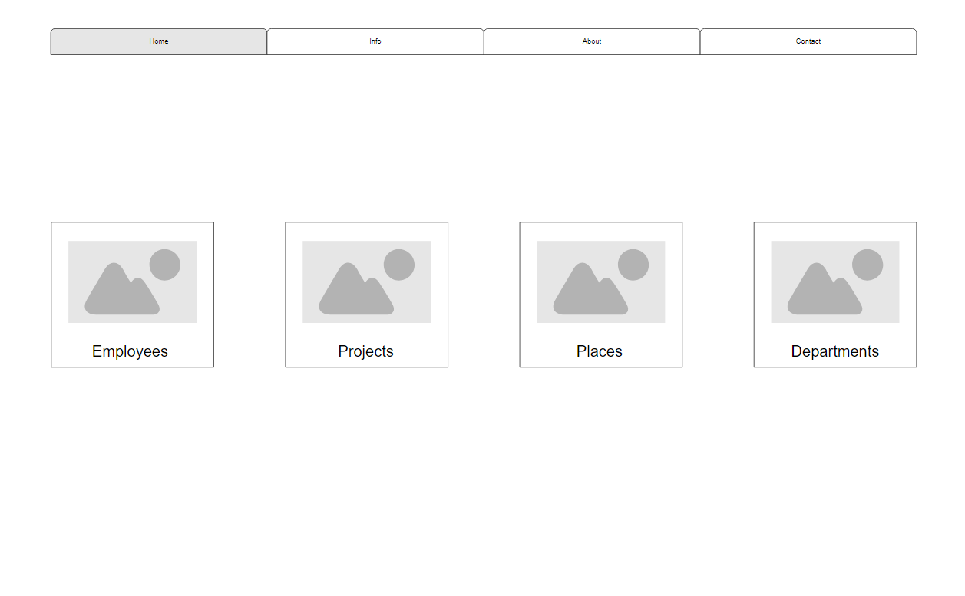

# Rückblick

Nachfolgend, erläutern wir unsere neu gelernten Themen wie auch die positiven/negativen Erfahrungen. Zum Abschluss zeigen wir unsere Schwierigkeiten die wir im Verlauf des Projektes gefunden haben auf.

## Gelerntes/positive Erfahrung

In diesem Projekt konnten wir einmal mehr Erfahrung im Bereich Projektmanagement machen. Dies war eine optimale Vorbereitung in Bezug auf die IPA. Zudem konnten wir praktische Erfahrungen mit einem neuen Framework sammeln, welche uns später sicherlich einmal zugutekommt.

## Schwierigkeiten

Als eine grosse Schwierigkeit haben wir ASP.NET MVC selbst empfunden. Wir stiessen beide auf grosse Probleme während dem Programmieren, welche wir erst nach langer Recherche im Internet beheben konnten. Eine weitere Schwierigkeit für uns war das Design (Layers, Patterns…) der Applikation. Da wir noch keine Ahnung hatten wie die Bestpractices mit diesem Framework aussehen.

# Anhang

* Programmcode
* SQL Skript